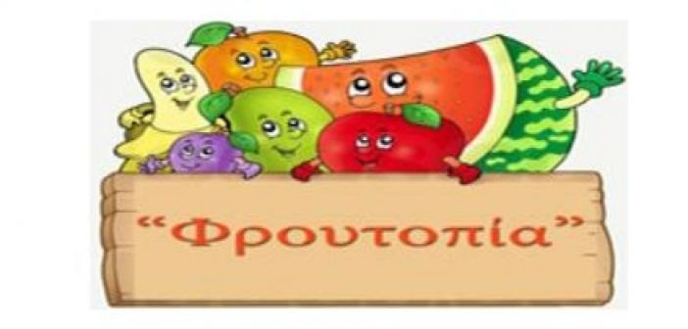

Ελάτε να μάθουμε τα φρούτα…

**ΨΗΦΙΑΚΟ ΛΕΞΙΚΟ**

|  |  |
| --- | --- |
| aktinidio.jpg | **ακτινίδιο** |
|  |
| ananas-ofeli.jpg | **ανανάς** |
|  |
| ΑΧΛΑΔΙ.jpg | **αχλάδι** |
|  |

|  |  |
| --- | --- |
|  | **βερίκοκο** |
|  |
| https://lh5.googleusercontent.com/zaSzX0atmuPeVCvz8vRnHqcEyQyeR3b8k8MsB5Xp_V2OCp5B3qa9tqJAmiHl-ncxvYxPvYxMqKqMF1cIfjUA1Rm_TrUzYCr6cT18lnm46Uk9onMsND58GmFnskT0triIoGt8WIE2 | **λεμόνι** |
|  |
| ÎÏÎ¿ÏÎ­Î»ÎµÏÎ¼Î± ÎµÎ¹ÎºÏÎ½Î±Ï Î³Î¹Î± Î»ÏÏÎ¿Ï Î¼Î±Î½ÏÎ±ÏÎ¹Î½Î¹ | **λωτός** |
|  |

|  |  |
| --- | --- |
| apple-696x464.jpg | **μήλο** |
|  |
| mpanana.jpg | **μπανάνα** |
|  |
| portokali (1).jpg | **πορτοκάλι** |
|  |

|  |  |
| --- | --- |
| rodi.jpg | **ρόδι** |
|  |
| aromatiko-stafili.jpg | **σταφύλια** |
|  |
| fraoyla.jpg | **φράουλα** |
|  |